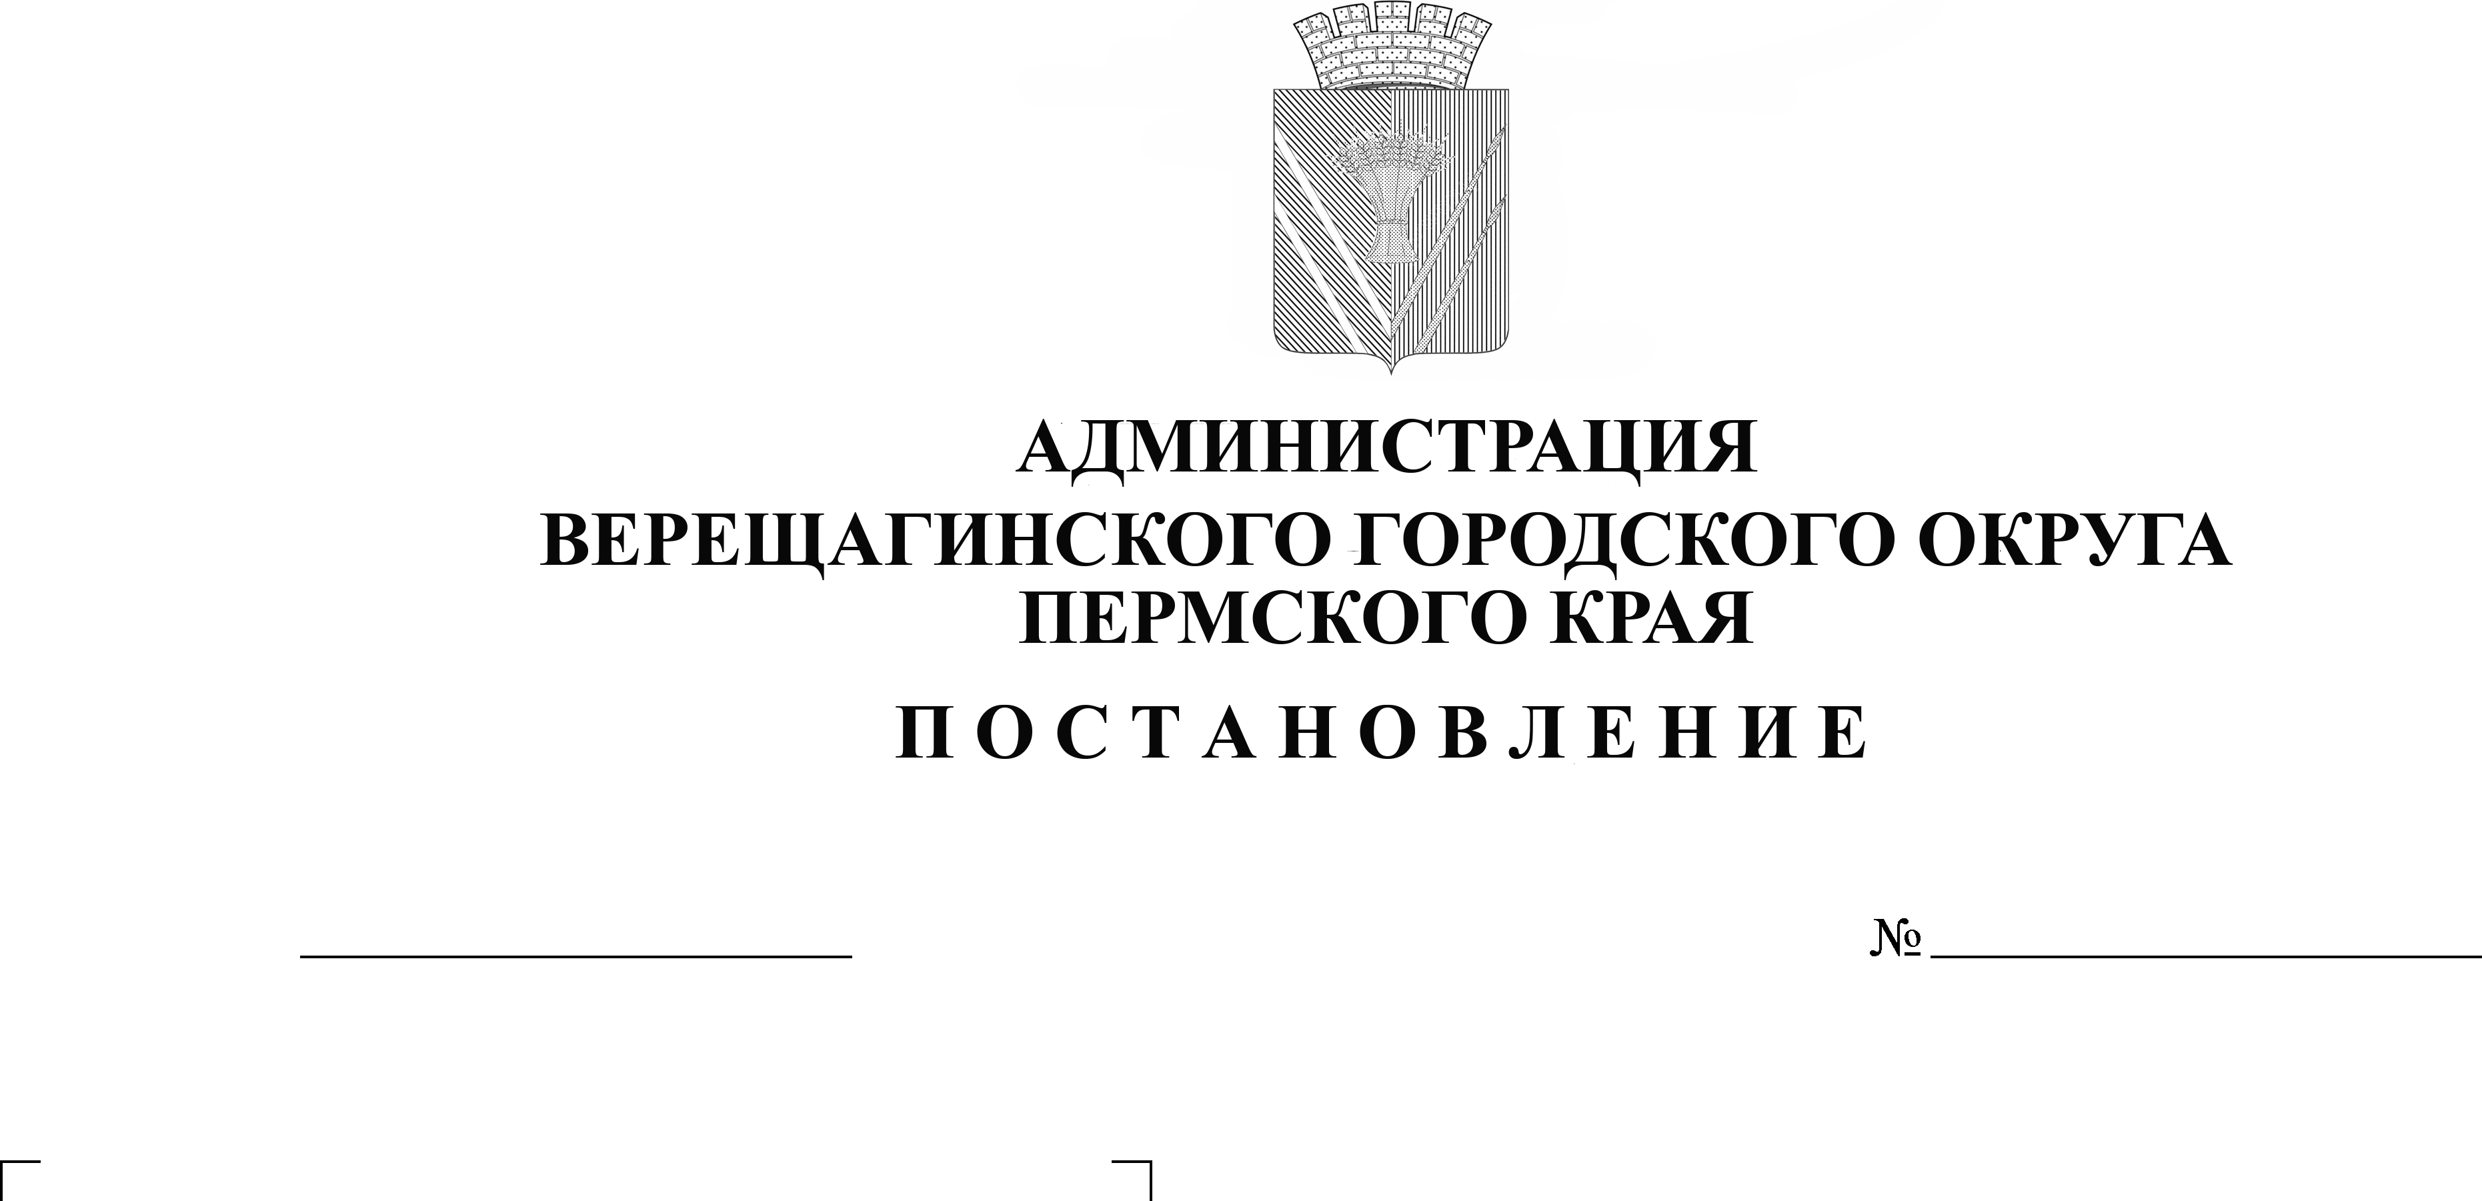
О внесении изменений в
13.02.2023

254-01-01-246

постановление администрации
Верещагинского городского округа
Пермского края от 27.01.2023
№254-01-01-127

В связи с допущенной технической ошибкой, руководствуясь Уставом муниципального образования Верещагинский городской округ Пермского края,
администрация Верещагинского городского округа ПОСТАНОВЛЯЕТ:
1. Внести в постановление администрации Верещагинского городского округа Пермского края от 27.01.2023 г. №254-01-01-127 «О назначении общественных обсуждений»:
1.1. в пункте 2 слова «Установить время приема предложений и замечаний с 27 января 2022 года по 10 февраля 2022 года, по адресу: Пермский край, Верещагинский городской округ, г. Верещагино, ул. Суворова, д. 76, с кадастровым номером 59:16:0010317:22» заменить словами «Установить время приема предложений и замечаний с 27 января 2023 года по 10 февраля 2023 года, по адресу: Пермский край, Верещагинский городской округ, г. Верещагино, ул. Суворова, д. 76, с кадастровым номером 59:16:0010317:22».

Глава городского округа-
глава администрации Верещагинского
городского округа Пермского края С. В. Кондратьев

